営 業 許 可 申 請 書
伊勢 保健所長 あて
記入例
申請日を記入するので、空欄のままでお願いいたします。

平成30年 月 日
〒
①事業所名の場合は、社印が必要です。
②個人名の場合は、自筆もしくは押印が必要です。

住所
TEL
氏名 印
年 月 日生
法人にあっては、その名称、主たる
事務所の所在地及び代表者の氏名

下記のとおり飲食店営業の許可を受けたいので申請します。
「なし」とご記入ください。
営業所の所在地 |  | 〒516-0075  外宮北御門広場（伊勢市一志町 付近）TEL
営業所の名称等 |  | 第 回 伊勢神宮 外宮奉納市
営業設備の大要 |  | 別 紙 の と お り
営 業 の 種 類 |  | 露 店 臨 時
営 業 期 間 |  | H30年 月 日 から H30年 月 日
取 扱 品 目
申請者の欠格事項 | (1)食品衛生法又はこの法律の基づく処分に違反して刑に処せられ、その執行を終わり、又は執行を受けることがなくなった日から起算して2年を経過しないこと。
 | (2)食品衛生法第54条から第56条までの規定により許可を取り消され、その取り消しの日から起算して2年を経過しないこと。
注意 1 申請者の氏名は、記名押印又は自筆による署名のいずれかにより記載してください。
2 申請者の欠格事項の欄は、法人にあってはその業務を行う役員を含むものとし、当該事項がないときは「なし」と記載し、あるときはその内容を記載してください。
3 営業設備の大要には、付近の見取図（臨時営業のみ）及び営業施設の平面図を含みます。
4 営業期間は臨時営業のみ記載してください。
三重県証紙添付 | 受  付

営 業 施 設 の 大 要
（露店営業、臨時営業）
調理場の構造 | 面 積 | 7.3㎡ （テント：間口2.7m×奥行2.7m）
 | 天 井 | 有
 | 区 画 | 有
 | 採 光 | 良  例）アルコールなど
 | 手 洗 設 備 | 有 | 手指消毒 有（ ）
食品取扱設備 | 機 械 器 具 | 整備 良
 | 格 納 設 備 | 原 材 料 | 有
 |  | 冷 蔵 設 備 | 冷蔵庫 ℓ その他（ ）
 |  | 食器・容器 | 有
 |  | 製 品 | 有
給水 | 給 水 | 貯水タンク ℓ  その他（ 水道 ）
汚物処理 | 汚 水 | 汚水タンク ℓ  その他（ 排水溝 ）
 | 廃 棄 物 | 廃棄物容器は（ 金属 合成樹脂 その他 ）製で蓋付である。
備  考 | 所 属 組 合 | 該当するものに丸印をご記入ください。

営業設備の平面図、配置図
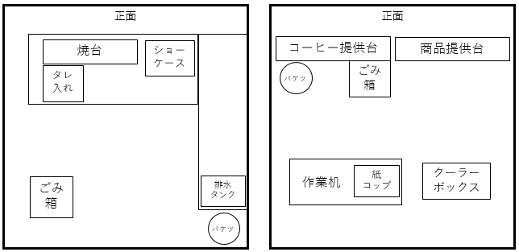

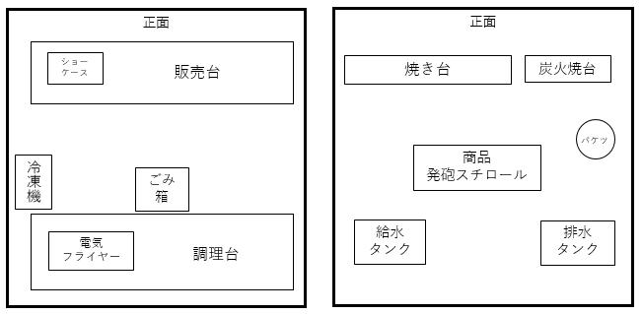

付近の見取図（臨時営業のみ記入）
